PHT C# [06] - XỬ LÝ LỖI VÀ DỰ ÁN TỔNG HỢP

🎯 KIẾN THỨC CỐT LỐI
Khái Niệm | Ý Nghĩa | Ví Dụ
Exception | Lỗi xảy ra lúc chạy chương trình | DivideByZeroException
try-catch | Bắt lỗi và xử lý | try { } catch { }
finally | Code luôn chạy, dù có lỗi hay không | Đóng file, giải phóng tài nguyên
Validation | Kiểm tra dữ liệu đầu vào | Kiểm tra age > 0
throw | Ném ra một exception | throw new Exception("Lỗi");

📝 DỰ ÁN TỔNG HỢP: HỆ THỐNG QUẢN LÝ SINH VIÊN
Yêu cầu chức năng:

✅ 1. Danh sách sinh viên (tối đa 50)

✅ 2. Thêm sinh viên mới (có validation)

✅ 3. Xóa sinh viên theo ID

✅ 4. Cập nhật điểm cho sinh viên

✅ 5. Tính điểm trung bình

✅ 6. Tìm điểm cao nhất / thấp nhất

✅ 7. Tìm sinh viên theo ID

✅ 8. Xử lý lỗi (try-catch)

TODO 6.1: [TẠO LỚP STUDENT]
using System;
namespace StudentManagementSystem
{
public class Student
{
public string StudentId { get; set; }
public string Name { get; set; }
public double Score { get; set; }
// Constructor
public Student(string id, string name, double score)
{
// StudentId không được rỗng
if (string.IsNullOrWhiteSpace(id))
throw new Exception("StudentId không được rỗng");

// Name không được rỗng
if (string.IsNullOrWhiteSpace(name))
throw new Exception("Name không được rỗng");

// Score phải từ 0 đến 10
if (score < 0 || score > 10)
throw new Exception("Score phải từ 0 đến 10");

StudentId = id;
Name = name;
Score = score;
}
// Phương thức in thông tin
public void Display()
{
// In ra "ID: [StudentId] | Tên: [Name] | Điểm: [Score]"
Console.WriteLine($"ID: {StudentId} | Tên: {Name} | Điểm: {Score}");
}
}
}
TODO 6.2: [TẠO LỚP STUDENT MANAGER]
using System;

namespace StudentManagementSystem
{
public class StudentManager
{
private Student?[] students = new Student?[50];
private int count = 0; // Số lượng sinh viên hiện tại

// TODO: Phương thức AddStudent(string id, string name, double score)
// Thêm sinh viên mới, kiểm tra trùng lặp
public void AddStudent(string id, string name, double score)
{
if (count >= 50)
throw new Exception("Danh sách đã đầy");

if (FindStudentById(id) != null)
throw new Exception("Trùng ID sinh viên");

students[count++] = new Student(id, name, score);
}

// TODO: Phương thức RemoveStudent(string id)
// Xóa sinh viên theo ID
public void RemoveStudent(string id)
{
for (int i = 0; i < count; i++)
{
if (students[i]?.StudentId == id)
{
for (int j = i; j < count - 1; j++)
students[j] = students[j + 1];

students[--count] = null;
return;
}
}
throw new Exception("Không tìm thấy sinh viên");
}

// TODO: Phương thức UpdateScore(string id, double newScore)
// Cập nhật điểm
public void UpdateScore(string id, double newScore)
{
if (newScore < 0 || newScore > 10)
throw new Exception("Score phải từ 0 đến 10");

Student? s = FindStudentById(id);
if (s == null)
throw new Exception("Không tìm thấy sinh viên");

s.Score = newScore;
}

// TODO: Phương thức GetAverageScore()
// Tính điểm trung bình
public double GetAverageScore()
{
if (count == 0)
throw new Exception("Danh sách rỗng");

double sum = 0;
for (int i = 0; i < count; i++)
sum += students[i]!.Score;

return sum / count;
}

// TODO: Phương thức GetMaxScore()
// Tìm điểm cao nhất
public double GetMaxScore()
{
if (count == 0)
throw new Exception("Danh sách rỗng");

double max = students[0]!.Score;
for (int i = 1; i < count; i++)
if (students[i]!.Score > max)
max = students[i]!.Score;

return max;
}

// TODO: Phương thức GetStudentWithMaxScore()
// Tìm sinh viên có điểm cao nhất
public Student? GetStudentWithMaxScore()
{
if (count == 0)
return null;

Student? maxStudent = students[0];
for (int i = 1; i < count; i++)
if (students[i]!.Score > maxStudent!.Score)
maxStudent = students[i];

return maxStudent;
}

// TODO: Phương thức GetStudentCount()
// Lấy số lượng sinh viên
public int GetStudentCount()
{
return count;
}

// TODO: Phương thức FindStudentById(string id)
// Trả về đối tượng Student hoặc null
public Student? FindStudentById(string id)
{
for (int i = 0; i < count; i++)
if (students[i]?.StudentId == id)
return students[i];

return null;
}

// TODO: Phương thức DisplayAllStudents()
// In danh sách tất cả sinh viên
public void DisplayAllStudents()
{
if (count == 0)
{
Console.WriteLine("Danh sách rỗng");
return;
}

for (int i = 0; i < count; i++)
students[i]?.Display();
}
}
}
TODO 6.3: [MENU CHÍNH - MAIN PROGRAM]
using System;
using System.Text.RegularExpressions;

namespace StudentManagementSystem
{
class Program
{
static void Main(string[] args)
{
StudentManager manager = new StudentManager();
bool running = true;
while (running)
{
// TODO: In menu
Console.WriteLine("\n========== MENU ==========");
Console.WriteLine("1. Thêm sinh viên");
Console.WriteLine("2. Xóa sinh viên");
Console.WriteLine("3. Cập nhật điểm");
Console.WriteLine("4. In danh sách");
Console.WriteLine("5. Tính điểm trung bình");
Console.WriteLine("6. Tìm điểm cao nhất");
Console.WriteLine("7. Tìm sinh viên");
Console.WriteLine("0. Thoát");
Console.WriteLine("========================");
Console.Write("Chọn: ");
// TODO: Thêm try-catch để xử lý lỗi
try
{
// TODO: Nhận lựa chọn từ người dùng
string choiceInput = Console.ReadLine() ?? "";
if (!int.TryParse(choiceInput, out int choice))
{
Console.WriteLine("❌ Lỗi nhập liệu: Vui lòng nhập một số nguyên để chọn menu!");
continue;
}

// TODO: Dùng switch xử lý từng lựa chọn
switch (choice)
{
case 1:
{
string id = "";
bool validId = false;
while (!validId)
{
Console.Write("ID: ");
id = Console.ReadLine() ?? "";
if (string.IsNullOrWhiteSpace(id))
{
Console.WriteLine("❌ ID không được để trống! Vui lòng nhập lại.");
}
else if (manager.FindStudentById(id) != null)
{
Console.WriteLine("❌ ID này đã tồn tại! Vui lòng nhập ID khác.");
}
else
{
validId = true;
}
}

string name = "";
bool validName = false;
while (!validName)
{
Console.Write("Tên: ");
name = Console.ReadLine() ?? "";
if (string.IsNullOrWhiteSpace(name))
{
Console.WriteLine("❌ Tên không được để trống! Vui lòng nhập lại.");
}
else if (name.Any(char.IsDigit))
{
Console.WriteLine("❌ Tên không được chứa số! Vui lòng nhập lại.");
}
else
{
validName = true;
}
}

double score = 0;
bool validScore = false;
while (!validScore)
{
Console.Write("Điểm: ");
string scoreInput = Console.ReadLine() ?? "";
if (!double.TryParse(scoreInput, out score))
{
Console.WriteLine("❌ Điểm phải là một số hợp lệ! Vui lòng nhập lại.");
}
else if (score < 0 || score > 10)
{
Console.WriteLine("❌ Điểm phải từ 0 đến 10! Vui lòng nhập lại.");
}
else
{
validScore = true;
}
}

manager.AddStudent(id, name, score);
Console.WriteLine("✓ Thêm sinh viên thành công!");
break;
}

case 2:
{
string removeId = "";
bool validId = false;
while (!validId)
{
Console.Write("Nhập ID cần xóa (Enter để bỏ qua): ");
removeId = Console.ReadLine() ?? "";
if (string.IsNullOrWhiteSpace(removeId))
{
validId = true;
break;
}
else if (manager.FindStudentById(removeId) == null)
{
Console.WriteLine("❌ ID này không tồn tại! Vui lòng nhập ID khác.");
}
else
{
validId = true;
}
}
if (!string.IsNullOrWhiteSpace(removeId))
{
manager.RemoveStudent(removeId);
Console.WriteLine("✓ Xóa sinh viên thành công!");
}
break;
}

case 3:
{
string uid = "";
bool validId = false;
while (!validId)
{
Console.Write("Nhập ID: ");
uid = Console.ReadLine() ?? "";
if (string.IsNullOrWhiteSpace(uid))
{
Console.WriteLine("❌ ID không được để trống! Vui lòng nhập lại.");
}
else if (manager.FindStudentById(uid) == null)
{
Console.WriteLine("❌ ID này không tồn tại! Vui lòng nhập ID khác.");
}
else
{
validId = true;
}
}

double newScore = 0;
bool validScore = false;
while (!validScore)
{
Console.Write("Điểm mới: ");
string newScoreInput = Console.ReadLine() ?? "";
if (!double.TryParse(newScoreInput, out newScore))
{
Console.WriteLine("❌ Điểm phải là một số hợp lệ! Vui lòng nhập lại.");
}
else if (newScore < 0 || newScore > 10)
{
Console.WriteLine("❌ Điểm phải từ 0 đến 10! Vui lòng nhập lại.");
}
else
{
validScore = true;
}
}

manager.UpdateScore(uid, newScore);
Console.WriteLine("✓ Cập nhật điểm thành công!");
break;
}

case 4:
manager.DisplayAllStudents();
break;

case 5:
Console.WriteLine($"Điểm trung bình của {manager.GetStudentCount()} học sinh: {manager.GetAverageScore()}");
break;

case 6:
{
Student? topStudent = manager.GetStudentWithMaxScore();
if (topStudent != null)
{
Console.WriteLine($"Sinh viên có điểm cao nhất:");
topStudent.Display();
}
break;
}

case 7:
{
string searchId = "";
bool validId = false;
while (!validId)
{
Console.Write("Nhập ID cần tìm: ");
searchId = Console.ReadLine() ?? "";
if (string.IsNullOrWhiteSpace(searchId))
{
Console.WriteLine("❌ ID không được để trống! Vui lòng nhập lại.");
}
else
{
validId = true;
}
}
Student? s = manager.FindStudentById(searchId);
if (s == null)
Console.WriteLine("❌ Không tìm thấy sinh viên với ID này");
else
s.Display();
break;
}

case 0:
running = false;
break;

default:
Console.WriteLine("❌ Lựa chọn không hợp lệ, vui lòng chọn từ 0 đến 7!");
break;
}
}
catch (Exception ex)
{
Console.WriteLine("❌ Lỗi: " + ex.Message);
}
}
}
}
}

📸 CHỨNG THỰC DỰ ÁN:

- Chụp screenshot menu
- Chụp screenshot các chức năng: thêm, xóa, cập nhật, hiển thị
- Chụp screenshot khi có lỗi (input sai), kiểm tra xử lý lỗi
- File source code hoàn chỉnh
*Menu: 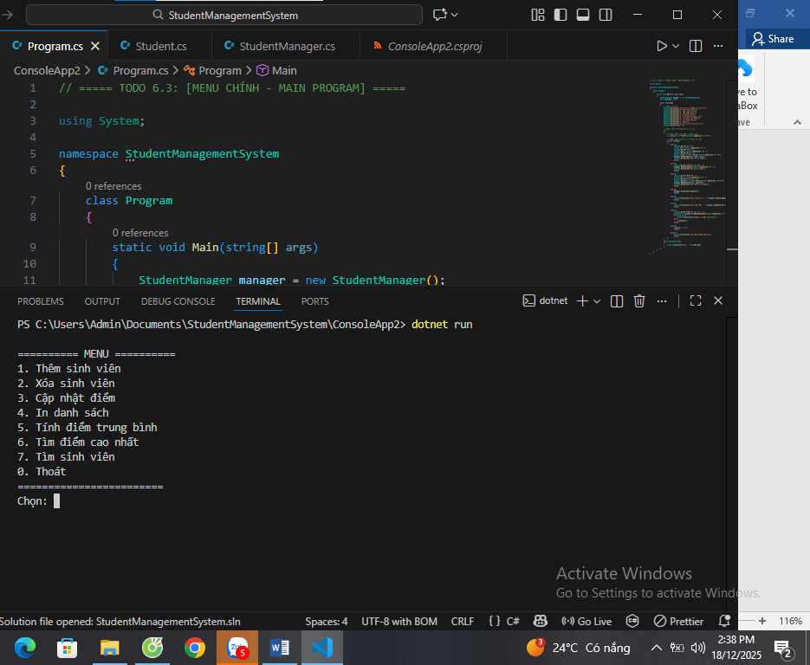
*Các chức năng và xử lý lỗi :
*Thêm sinh viên :
Id:Sv1
Tên:Phạm Duy Anh
Điểm:10.
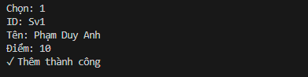
->Chức năng chạy thành công.
+xử lý lỗi:
-Nhập id trống -> báo lỗi.
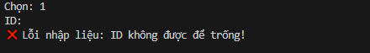
-Nhập trùng id->báo lỗi:
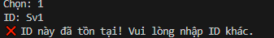
-Tên là số hoặc ko nhập gì ->báo lỗi:
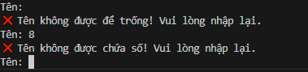
*Xoá sinh viên:
Xoá id:Sv1:
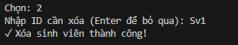
-Xử lý lỗi:Nhập id chưa có ->báo lỗi
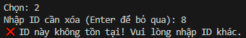
-xử lý lỗi:Nếu ko may bấm nhầm nút xoá có thể bấm enter để thoát và chọn các chức năng khác:
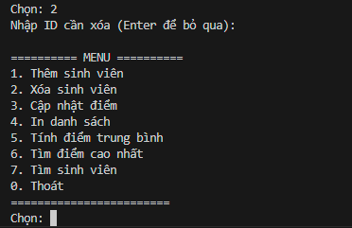

*Cập nhật điểm:
-tạo sinh viên mới:
ID:Sv2
Tên:Lê Ba Sáu
Điểm:10
-Sửa điểm :
10->8
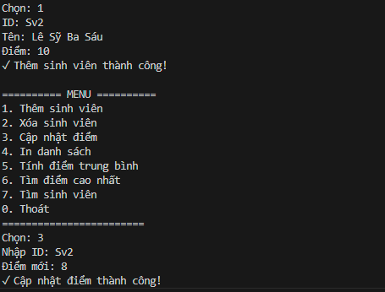
-Sửa lỗi :
-nhập số ngoài từ 0-10 hoặc id ko tồn tại thì báo lỗi sau đó điền đúng định dạng để sửa điểm Sv2 thành 9.
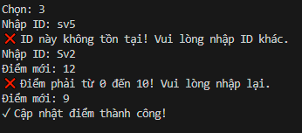
*Hiển thị danh sách :
-Sau khi thực hiện thêm Sv1 ->xoá Sv1->Thêm Sv2-.>Sửa điểm Sv 2 thì dữ liệu hiện tại đang có là :
Id:Sv2
Tên:Lê Ba Sáu
Điểm:9
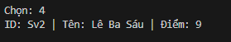
*Tính điểm trung bình:
-Đang có 1 sinh viên có điểm 9.Bây giờ thêm 2 sinh viên nữa có điểm 8 và 7 .Ta sẽ có điểm trung bình của 3 sinh viên là 8.
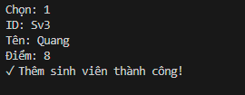
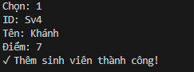
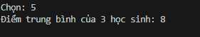
*Điểm cao nhất
-Hiện tại điểm cao nhất là điểm 9 của Sv2.
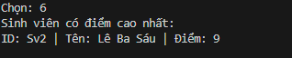
-Tìm sinh viên:
Tìm sv theo id :Sv2:ra thông tin của Sv 2:
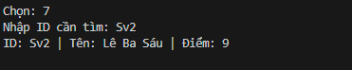
-Sửa lỗi:
Nếu nhập id không tồn tại->báo lỗi
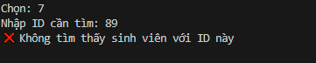
-Sửa lỗi không có thông tin của tính điểm trung bình:
Ta xoá 3 id còn đang tồn tại là Sv2,Sv3,Sv4.Như vậy danh sách sẽ trống và khi chọn tính điểm trung bình hoặc hiển thị điểm cao nhất ->báo lỗi danh sách rỗng :
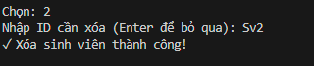
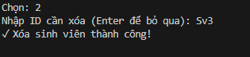
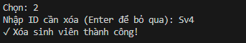
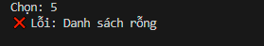

🤔 CÂU HỎI PHẢN BIỆN
- Nếu người dùng nhập dữ liệu sai (ví dụ: điểm là 15), chương trình nên xử lý như thế nào?
Chương trình sẽ:
+Kiểm tra dữ liệu (validation) ngay khi nhập.
+Nếu sai → báo lỗi rõ ràng (“Điểm phải từ 0–10”).
+Không cho lưu dữ liệu sai, yêu cầu người dùng nhập lại.
+Dùng try-catch để chương trình không bị dừng đột ngột.

- **Có thể dùng Listthay vì array không? Ưu điểm gì?**
- Có và nên dùng.
- Ưu điểm:
+Không cần giới hạn 50 phần tử.
+Không cần biến count.
+Thêm / xóa sinh viên đơn giản hơn.

- Nếu muốn lưu dữ liệu xuống file sau khi chương trình thoát, làm sao?
-Trước khi thoát, ghi danh sách sinh viên ra file (txt/csv) bằng StreamWriter.
-Khi mở lại chương trình, đọc file bằng StreamReader để nạp dữ liệu vào chương trình.
-Nhờ vậy dữ liệu không bị mất sau khi tắt chương trình.

💫 KẾT NỐI ĐÁNH GIÁ
Bước tiếp theo:

- Nếu hoàn thành được dự án này, bạn đã sẵn sàng cho ASP.NET Core Backend
- Phiếu tiếp theo sẽ dạy advanced OOP (interfaces, abstract class, LINQ)
- Tiếp theo là xây dựng Web API thực tế

🎓 HƯỚNG DẪN NỘP BÀI

Cấu Trúc Thư Mục Nộp Bài:
StudentName_CSHarp/

├── PHT01_Introduction/

│ ├── HelloWorld.cs

│ └── HelloWorld_Output.png

├── PHT02_Variables/

│ ├── ShoppingCalculator.cs

│ ├── StudentGrades.cs

│ ├── UserProfile.cs

│ └── [screenshots]

├── PHT03_Conditions/

│ ├── GradeClassification.cs

│ ├── DayOfWeek.cs

│ └── [screenshots]

├── PHT04_Methods/

│ ├── BasicMethods.cs

│ └── [screenshots]

├── PHT05_OOP/

│ ├── BasicClass.cs

│ └── [screenshots]

└── PHT06_Project/

├── Student.cs

├── StudentManager.cs

├── Program.cs

└── [screenshots]

Yêu Cầu Nộp Bài:
- ✅ Hoàn thành tất cả TODO trong mỗi phiếu
- ✅ Screenshot chạy chương trình cho mỗi bài
- ✅ Comment code rõ ràng
- ✅ Nộp file .cs + file .md (tài liệu)
- ✅ Dự án 06 phải chạy trơn tru, xử lý lỗi tốt

Tiêu Chí Đánh Giá:
Tiêu Chí | Điểm
Hoàn thành 100% TODO | 40%
Code chạy đúng, không lỗi | 30%
Xử lý lỗi (try-catch, validation) | 15%
Comment, giải thích logic | 10%
Nộp đầy đủ file, cấu trúc rõ ràng | 5%

